日本文化之旅
在这个暖暖骄阳的六月，我们09级日语系迎来的本年度的小学期活动——“日本文化之旅”。虽在课本与课堂上老师的讲解中，同学们系统地对日本文化有了初步的了解，但是，对于一名大三日语系学生，如此浅显的了解不足以支付起以后对于日语的运用自如。因此，为了加强09级日语系学生对日本文化的知识与了解，我系全体成员在系主任李红梅教授的带领下，积极组织了本次“日本文化之旅”活动。
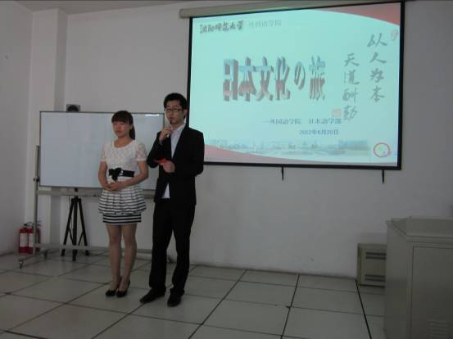

活动前期，09级的全体同学都积极地加入到了准备工作中，同学们以小组为单位，纷纷在网络中寻找所需要的材料，在此过程中加深了对日本文化的认识与理解。6月20日上午8时，本次“日本文化之旅”活动正式拉开帷幕，本次活动中特别邀请了外国语学院日语系鲁畅教授，日语系王贺英副教授，日语系崔明爱副教授，日语系陶乌云讲师，同时到场的还有我们09级日语系全体同学。在主持人刘鑫、王冬燕同学亲切轻松的主持下，本次交流会热烈而有序的展开，活动现场气氛欢快而热烈。
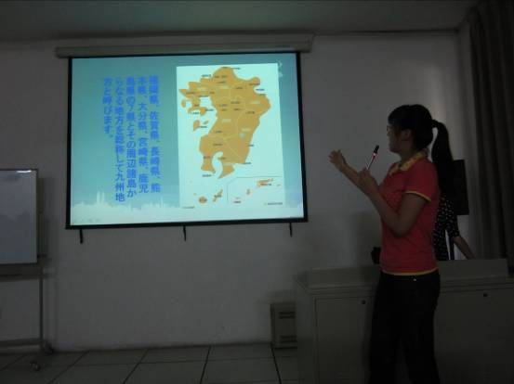
本次日本文化之旅以小组为单位，分别针对日本的8大区域进行讲解，分别为：四国、九州各两组，本州分为东北部和西南部各两组。各小组运用PPT，将日本各个地区的文化生动而形象的展现在大家面前，在活泼有趣的讲解中，同学们逐渐了解了各地区的地理情况、发达而丰富的旅游业、以及蕴含深刻日本文化的各种各样的文化祭。同学们在一祯祯照片中，寻找何为日本的文化象征，寻找日本文化的精髓所在。在观看了各种优雅清新的景色与丰富诱人的日式料理后，相信大家在对日本文化有了更加深刻的认识之余，会更加向往日本这个我们仍积极探索着更深刻奥秘的国家。同学们关于日本文化的讲解介绍不仅内容丰富，还加入了各种元素，使得原本生动的讲解更加形式多样。有的小组成员在制作了精美的PPT的同时，还准备了介绍相关地区的旅游视频，同学们在流畅的视觉享受下，更加深刻认识到日本得天独厚的旅游文化。其中，第五组同学更是以独特新颖的表演形式，让同学们在现场导游的带领下，一一走进奇幻绚丽的文化世界，使同学们领略到何为俯拾皆趣的畅快之感。
最后，现场的评委老师宣布了本次活动的成绩，每组同学都因积极努力的表现赢得了相应的奖项，第五组同学更是因其新颖独特的变现形式赢得了本次“日本文化之旅”活动的一等奖。上午10时本次“日本文化之旅”活动在同学们热烈的掌声中宣布圆满结束。我们真诚的希望通过本次“日本文化之旅”活动,能够加深日语系学生对日本文化的兴趣，从而更加深刻的认识与了解日本民族及日本文化。也相信他们能够凭借自己的努力蜕去青涩，破茧成蝶，在中日友好交往这片领域发挥自己的力量。
